|  |  |  |
| --- | --- | --- |
| **Факультет/Институт** |  | Институт Информационных технологий |
|  |  | (наименование факультета/ Института) |
| **Направление/специальность** |  | Разработка, сопровождение и обеспечение безопасности информационных систем |
| **подготовки:** |  | (код и наименование направления /специальности подготовки) |
| **Форма обучения:** |  | очно-заочная |
|  |  | (очная, очно-заочная, заочная) |
|  |  |  |

|  |  |  |  |  |  |  |  |  |
| --- | --- | --- | --- | --- | --- | --- | --- | --- |
| **на тему** | |  | | **Лабораторный практикум № 6. Планирование и организация проекта создания и развития архитектуры предприятия** | | | | |
|  | | | | | | |  | (наименование темы) |
|  |  | |  | | | | | |
| **по дисциплине** | | | | |  | Инструментальные средства информационных систем | | |
|  | | | | | | |  | (наименование дисциплины) |

|  |  |  |  |  |
| --- | --- | --- | --- | --- |
| **Обучающийся** |  | Муромкин Дмитрий Алексеевич |  |  |
|  |  | (ФИО) |  | (подпись) |
| **Группа** |  | СвБИв-212рсоб |  |
|  |  |  |  |

|  |  |  |  |  |
| --- | --- | --- | --- | --- |
| **Преподаватель** |  | Сибирев Иван Валерьевич |  |  |
|  |  | (ФИО) |  | (подпись) |

**Москва 2025 г.**

# Лабораторный практикум №6

## Планирование и организация проекта создания и развития архитектуры предприятия

## Задание 1

Выбран бизнес-процесс: Внедрение автоматизированной системы водоочистки у клиента компании AquaNova Systems.

Диаграмма прецедентов:

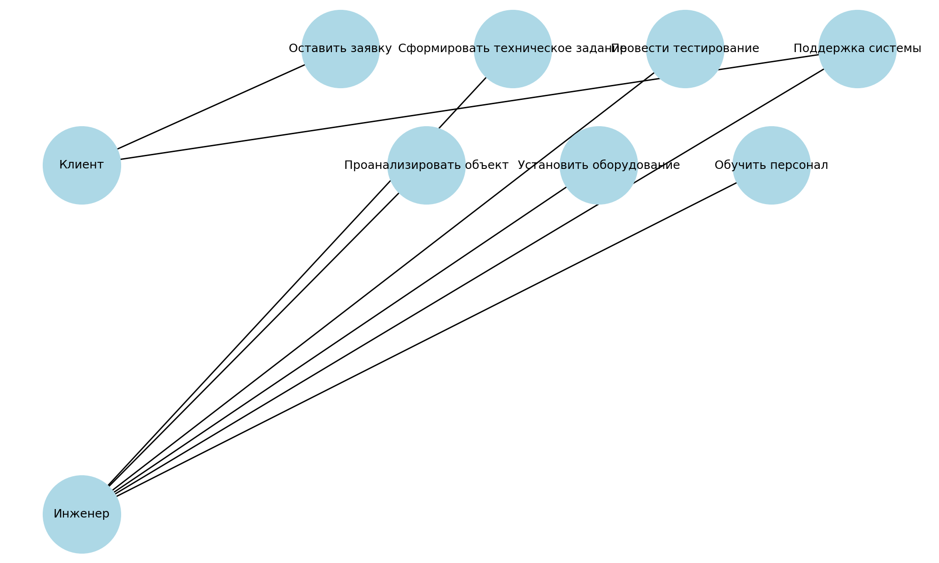

Рис. 1 – Диаграмма прецедентов

Диаграмма деятельности:

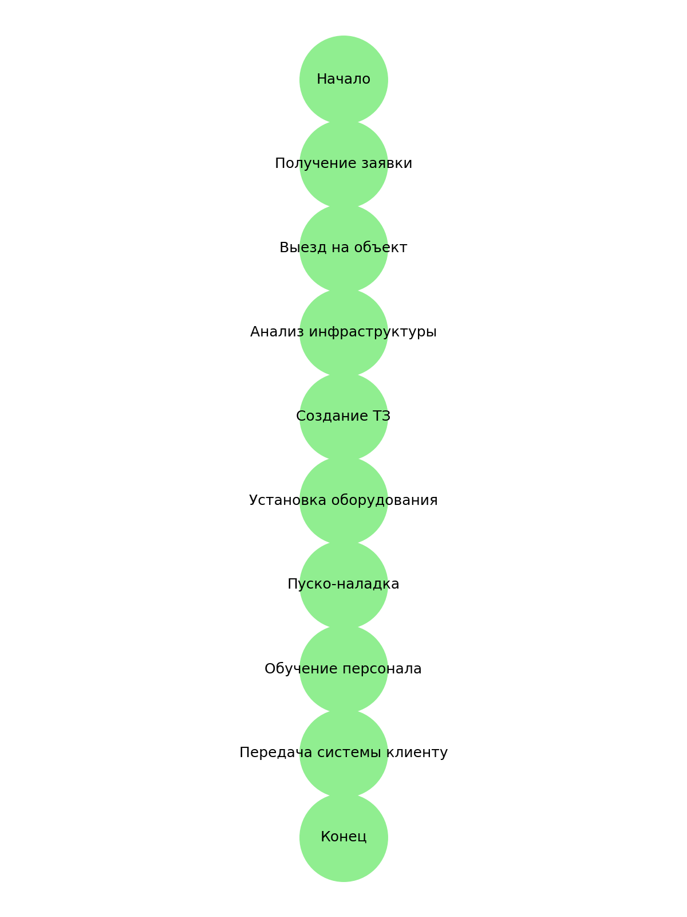

Рис. 2 – Диаграмма деятельности

Диаграмма классов:

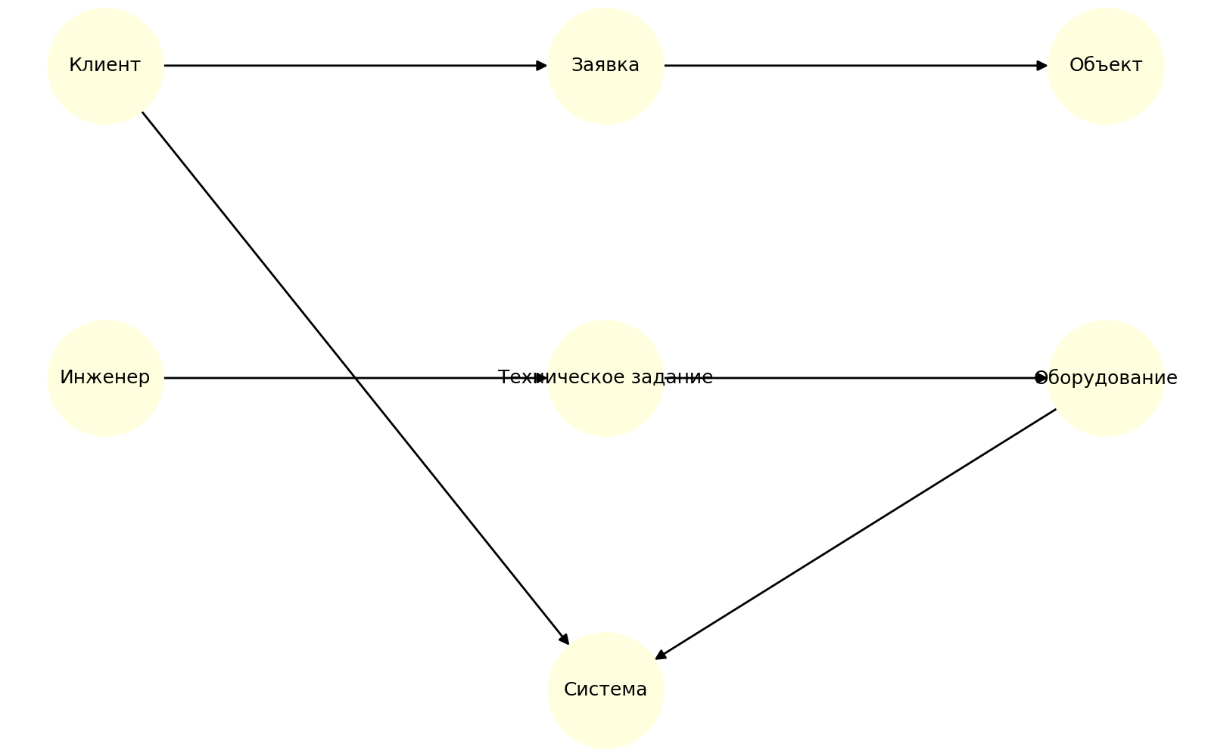

Рис. 3 – Диаграмма классов

Диаграмма взаимодействия:

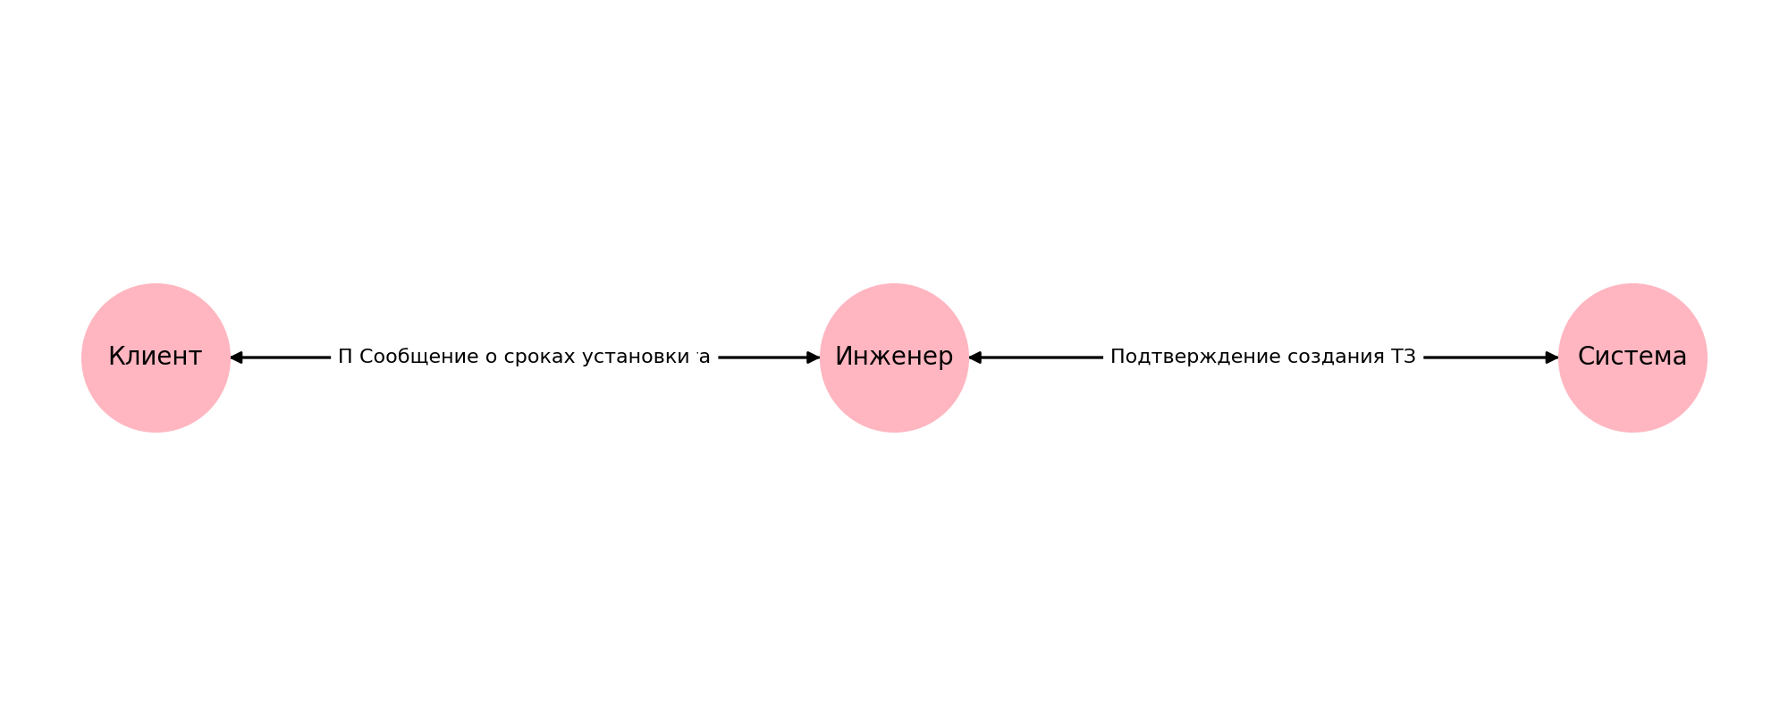

Рис. 4 – Диаграмма взаимодействия

## Задание 2

Расчет затрат и экономической эффективности проекта.

### 1. Затраты на разработку:

- Время разработки: 3 месяца.  
- Количество специалистов: 4 (2 разработчика, 1 архитектор, 1 тестировщик).  
- Средняя зарплата: 120 000 руб/мес.  
  
Итого: 4 чел * 120 000 руб * 3 мес = 1 440 000 руб.

### 2. Затраты на сопровождение:

- 1 специалист поддержки: 80 000 руб/мес.  
- За год: 80 000 * 12 = 960 000 руб.

### 3. Общие затраты:

1 440 000 + 960 000 = 2 400 000 руб.

### 4. Ожидаемая экономическая эффективность:

- Доход от внедрения у клиентов: 1 проект = 500 000 руб.  
- В год 10 внедрений: 500 000 * 10 = 5 000 000 руб.  
  
- ROI = (5 000 000 – 2 400 000) / 2 400 000 = 108%  
- Срок окупаемости: менее 1 года.  
- NPV (упрощенно): положительная при ставке дисконтирования до 20%.